
Музыка сопровождает нас с раннего детства: с музыкой мы расслабляемся; отдыхаем, веселимся, мечтаем. Некоторым она помогает выйти из трудной ситуации, некоторым осознать ценность того, что имеешь, а в целом без музыки не может прожить ни один человек. Но чтобы музыка вошла в жизнь вашего малыша не просто в виде современных временных исполнителей, а научила его основным своим тайнам, чтобы ребенок познал ее в совершенстве, музыкальным образованием надо заниматься с самого раннего возраста. Причем сразу вам не нужны никакие музыкальные школы: каждая любящая мать может дать своему чаду начальную музыкальную теорию, ведь основные атрибуты здесь – это любовь, терпение и желание внести музыку.
Музыкальные игры для семейных праздников.

Игра: «Кино - Фото»
Ход игры: Дети танцуют под музыку, по команде «Фото» все замирают в красивой позе, один ходит «Фотографируют» детей. По команде «Кино» дети танцуют.

Игра «Сколько нас»
Ход игры: Дети под музыку танцуют с командой «В пары», дети встают парами и продолжают повторять. То же самое можно повторять с командами «В тройки», «В четверки», «По одному».

Игра «Кто быстрее»
Ход игры: Все играющие встают в круг. На полу в центре лежат предметы (погремушки, бубен, игрушки и т.п), на один два предмета меньше чем играющих. Сначала музыки все танцуют, с окончанием музыки, играющие должны взять предмет. Кому не достался тот выходит из игры.

Игра «Нарисуй песню»
Ход игры: Предложите ребенку спеть ее, а потом передать ее содержание при помощи рисунка.

Игры развивающие чувства ритма.

«Научи матрешку танцевать»
Ход игры: «Большая матрешка учит танцевать маленькую» - говорит взрослый и отстукивает большой матрешкой ритм. Ребенок повторяет этот ритм маленькой матрешкой.

Игра «Сыграй попевку»
Ход игры: Любые шумовые музыкальные инструменты или игрушки (ложки, палочки, кубики и т. д). Взрослый предлагает играть знакомую попевку («Петушок», «»Андрей – воробей», «Ладушки»).

Игра «Разговор двух инструментов»
Ход игры: Взрослый и ребенок берут в руки по музыкальному инструменту и начинают «Разговор»: сначала свой ритм играет один, затем повторяет его другой или играет свой ритм.
Чтобы ребенку привить любовь к музыке не нужно быть музыкантом, нужно только хотеть этого. Не музыкальным ребенка делаете вы сами, вернее, не делайте ничего для того, чтобы он стал музыкальным. Музыкален каждый ребенок от рождения, учите, играйте, терпите, ждите.

Шумовой оркестр – одна из самых доступных и в то же время развивающих форм музицирования в детском саду. Музыка всегда (наряду с движениями, речью и игрушками) являлась необходимым условием общего развития детей. Занятия в шумовом оркестре позволяют приобщать детей к интересной, яркой музыке в качестве слушателей и исполнителей.

Игра на детских шумовых инструментах доставляет ребёнку радость музыкального творчества, эмоционально – эстетическое удовлетворение, развивает мелодический, ритмический и тембровый слух, музыкальную память, познавательную, волевую сферы ребёнка.

Музыкальные способности являются одним из компонентов общей структуры личности. Развитие их способствует развитию личности ребёнка в целом. Музыка познаётся ребёнком как источник положительных эмоций, который расширяет его жизненный опыт, стимулирует к активной деятельности.

г. Улан – Удэ, ул. Ключевская 18а
Тел. 41- 73- 43

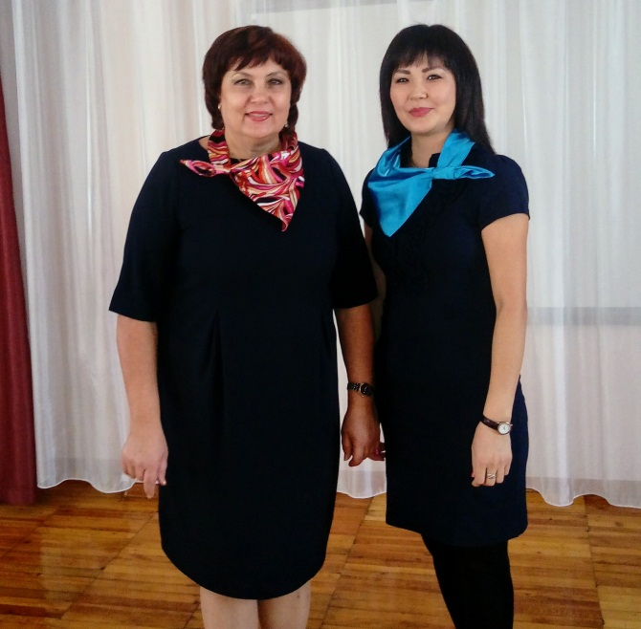

Музыкальная страна

Музыкальные руководители:
Ермакова Т. И.
Гармаева А.С.

